* 1. بحث و نتیجه‌گیری

این پژوهش با هدف شناسایی شایستگی‌های مدیرآموزشی به‌مثابه طراح محیط کالبدی یادگیری انجام شد. در پاسخ به سوال پژوهش شایستگی‌ها در 5 دسته‌ی اصلی، 25 مقوله و 30 زیر مقوله، شناسایی و استخراج شدند. دسته‌های اصلی عبارت‌اند از: شایستگی‌های دانش‌محور، نگرشی، مهارتی، خصیصه‌های فردی و انگیزشی. در طی فرایند پژوهش، یافته‌های جنبی پژوهش شامل: وضع موجود فضاهای یادگیری، وضع مطلوب فضاهای یادگیری، نگرش مدیران در تکمیل جمله‌ی اگر من طراح بودم، و موانع و محدودیت‌های سر راه مدیران برای ایفای نقش به‌مثابه طراح محیط کالبدی یادگیری؛ بدست آمد.

بر اساس تعریف شایستگی؛ مجموعه‌ای از دانش‌ها، مهارت‌ها و توانایی‌ها، انگیزه‌ها، نگرش‌ها و خصیصه‌های یک فرد که در صورت وجود فرصت و امکانات مناسب، منجر به عملکرد بالا در شغل یا موقعیت‌هایی خاص می‌شود. مدیران مدارس در شرایطی توانایی ایفای نقش طراح محیط کالبدی یادگیری را دارند که 1- دارای مجموعه‌ای از شایستگی‌ها باشند و 2- نظام آموزشی فرصت و امکانات مناسب را برای آنها فراهم کند.

طبق نتایج بدست آمده از این پژوهش، اغلب مدیران باوردارند که فضای آموزشی مطلوب متفاوت از فضای موجود است اما واقعیت این است که موانع و محدودیت‌های موجود مشکلات و چالش‌های متعددی برای ایشان بوجود آورده است اما آنچه از فرصت‌ها و امکانات در اختیار ایشان بود برای رسیدن به هدف استفاده می‌کردند. به عبارت دیگر این مدیران از شایستگی‌‌های نگرشی، انگیزشی و خصیصه‌های فردی مناسبی برخوردار هستند که سبب اقدام در راستای خلق فضای یادگیری مطلوب می‌شود. اما مهم‌ترین چیزی که نبودش آشکار است، فقر شایستگی‌های دانش‌محور است. این مساله خصوصا در سال‌های ابتدایی مسئولیت، سبب سردرگمی و بی‌انگیزگی ایشان می‌شود. علاوه بر فقر دانش، موانع و محدودیت‌هایی که در چهار دسته‌ی ساختاری، فرهنگی، مالی و فناوری وجود دارد نیز، چالش‌هایی را برای مدیران طراح فضای یادگیری بوجود آورده‌است و امکان به‌کارگیری شایستگی‌ها فراهم نمی‌شود. به عبارت دیگر، بنیان‌ نظام آموزشی باید بر پایه‌ی این چهار مولفه قرار بگیرد تا شایستگی‌های یک مدیر بتواند بروز و ظهور پیدا کند. در یک تفکر سیستمی و نظام‌مند، این چهار مولفه در تاثیر و تاثر از یکدیگر هستند و نمی‌توان هیچکدام را در اولویت نسبت به دیگری قرار داد. اما به نظر می‌رسد که هر تغییری در ابتدای امر با تغییر نگرش امکان‌پذیر خواهد بود.

شواهد نشان می‌دهد ما نیاز به ساختاری داریم که علاوه بر آنکه سهم مدیران مدارس را در طراحی ساختمان‌های مدارس افزایش می‌دهد، با تغییر یک‌سری قوانین و دستورالعمل‌ها از طرفی اختیار بیشتری در تغییر و استفاده از فضاهای یادگیری برای او در نظر گرفته و از طرف دیگر بار مسائل اجرایی یا تدارکاتی را از روی دوش ایشان برداشته و بر وظایفی که در ارتباط مستقیم با یاددهی-یادگیری هستند بیفزاید. این مهم در گام اول نیازمند این است تا مدیران بالادستی و سیاستگذاران آموزشی سطح مشارکت‌پذیری خود را در تعامل با ارکان داخل و خارج از سازمان آموزش و پرورش افزایش دهند.

|  |
| --- |
| * + - 1. ابعاد تاثیرگذار بر بنیان نظام آموزشی |

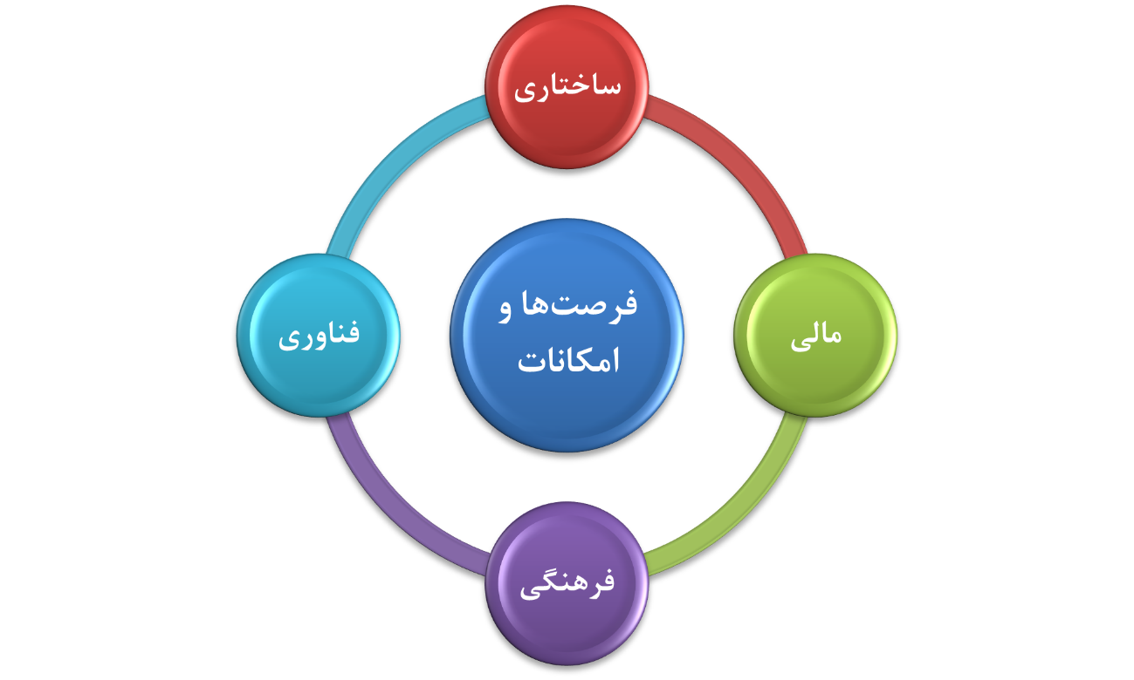در بعد داخلی همه باید به این باور برسند که کیفیت فضای یادگیری، کیفیت خروجی را مشخص می‌کند و مدیران و ذی‌نفعان مدارس بهتر از هر فرد دیگری می‌توانند در طراحی فضای یادگیری ایفای نقش کنند. به نظر می‎رسد با وجود اهمیت فراوان و تاثیر بسزایی که فضاهای یادگیری در امر یاددهی-یادگیری دانش‌آموزان دارند باید نگاه تخصصی در امر طراحی و ساخت مدارس وجود داشته باشد. لذا باید به دنبال افزایش شایستگی‌های مدیران به عنوان یک متخصص یادگیری بوده و ساز و کار نظرخواهی از مدیران و تفویض اختیار به ایشان را فراهم کنند. در بعد خارجی، همکاری و تعامل بین سازمان‌های آموزش و پرورش، نوسازی، شهرداری و غیره افزایش پیدا کند. عدم همراهی و همکاری سازمان نوسازی و آموزش و پرورش باعث ایجاد خلاهای جدی در ساخت ساختمان‌های مدارس شده است. به طوریکه سازمان نوسازی به دور از نیازهای یک فضای یاددهی و یادگیری، با یک الگوی مشخص مشابه سلول و زنگ به ساخت مدارس می‌پردازد. در یک مرتبه بالاتر، مدارس بر اساس منویات و رویکرد تربیتی و به سفارش فرد خیّری که هزینه‌ی ساخت مدرسه را می‌دهد ساخته می‌شود. تمام اینها به این معنی است که استاندارد مشخصی بر مبنای نظریات تربیتی و یادگیری برای ساخت مدارس وجود ندارد و مدرسه‌سازی در کشور ما مصداق بارز هرکسی از ظن خود شد یار من می‌باشد. موانع ساختاری در بسیاری از موارد شامل دستورالعمل‌ها و ملاحظاتی است که دست و پای مدیران مدارس را بسته و حوزه‌ی فعالیتشان را بسیار محدود می‌کند. این مهم نیز بازنگری در قوانین و سیاست‌گذاری بر مبنای نیازهای امروز دانش‌آموزان را طلب می‌کند.

به نظر می‌رسد اینها اتفاق نخواهد افتاد مگر اینکه آگاهی جامعه، اعم از مسئولین، مدیران مدارس، معلمان و اولیا از جنبه‌های مختلفی در مواجهه با مدرسه و مدیران مدارس بالاتر رود. نیاز است تا جایگاه مدرسه به عنوان نهادی که مسئولیت تربیت نسل آینده را برعهده دارد بازطراحی شده و از انحصار برای قبولی کنکور یا کسب امتیاز بالا در امتحانات و ارزیابی‌های خشک و قالبی بیرون بیاید و ساختمان مدرسه نیز به‌عنوان معلم سوم دانش‌آموزان دیده شود. باید از مدیران مدارس انتظار برود تا در طراحی و خلق فضاهای کالبدی یادگیری نیز همانند سایر عرصه‌های مربوط به یاددهی و یادگیری نقش‌آفرینی کنند. این مهم نیاز به عملی کردن دستورالعمل‌ها و مقرراتی دارد که در قالب طرح تعالی و تدبیر برای چگونگی انتخاب و انتصاب مدیران دیده شده‌است. به نظر می رسد تا زمانیکه نگاه حرفه‌ای و دقیق به مسئولیت مدیریت مدرسه نباشد، این جایگاه در اذهان جامعه از یک امر دم دستی فراتر نرفته و مدیر مدرسه صرفا مجری بخشنامه‌های بالادستی باقی خواهد ماند. نگاه حرفه‌ای به مسئولیت مدیریت مدرسه نیز می‌تواند افزایش اختیارات او و به تبع آن حل بسیاری از مشکلات را در پی داشته باشد. به عنوان مثال برای حل مشکل کمبود بودجه، افزایش اختیارات مدیر مدرسه برای کسب درآمد در طرح‌ریزی و استفاده از ساختمان مدرسه می‌تواند راهگشا باشد. از استفاده از پشت بام مدارس برای نصب پنل‌های خورشیدی و تامین برق تا بازشدن درب‌های مدارس به روی محله که می‌تواند شکل‌دهنده‌ی تعاملات مثبت و تغییر نگرش‌ سایر افراد جامعه نسبت به مدرسه شود.

قابلیت استفاده از فناوری نیز علی‌رغم اهمیتی که دارد، کمتر در صحبت‌های شرکت‌کنندگان در پؤوهش منعکس شده بود، اما آنچه که برخی از متخصصین و مدیران به آن اشاره داشتند این بود که با توجه به رشد علم و آشنایی بیشتر بچه‌ها با فناوری‌های روز، لازم است تا قابلیت‌های لازم برای استفاده از فناوری‌های مختلف در ساختمان مدارس دیده شود. در ادبیات نظری نیز، نظریه‌ی یادگیری ارتباط‌گرایی که یادگیری را ساخت شبکه‌های ارتباطی تعریف می‌کند، موید این مطلب است که محیط‌های یادگیری ناگزیر از این هستند که به سمت استفاده از فناوری‌های روز و شبکه‌های یادگیری متنوع بروند. به تعبیر زیمنس (2005) دانش‌آموزان امروز بومیان دیجیتال هستند که نمی‌توان فضاهای یادگیری این دانش‌آموزان را همانند فضاهای سنتی طراحی کرد.

شرایط ساخت فضاهای یادگیری مدارس در کشور ما نگران‌کننده است و اگر فرآیند ساخت و ساز به همین شکل ادامه پیدا کند، در آینده با تعداد زیادی ساختمان روبرو خواهیم بود که بدون توجه به اصول طراحی فضاهای یادگیری و نیازهای واقعی دانش‌آموزان ساخته شده و ضمن هدررفت سرمایه‌ها و منابع مالی، به روزرسانی آنها نیز دشوار و غیرممکن خواهد بود. بنابراین ضروری است تا آجری بر ساختمان مدارس افزوده نشود مگراینکه با مدیران مدارس مشورت شود. لذا باید با فراهم کردن فرصت‌ها و امکانات مناسب به تربیت مدیرانی باتجربه، تحصیلکرده، مشارکت‌پذیر، پژوهشگر، نوآور و خلاق، با مهارت سنجش نیازها و برنامه‌ریزی در کنار خصیصه‌های فردی چون عملگرایی، تعهد، شجاعت، صبوری، خوشرویی و دغدغه‌مندی با نگرشی بر مبنای ارزش‌های معنوی و اعتقاد به رهبری یادگیری در قرن 21پرداخته شود و تنها در این صورت است که می‌توان به افزایش کیفیت یادگیری نظام آموزشی امیدوار بود.

* 1. پیشنهادات کاربردی

بر اساس یافته‌های پژوهش پیشنهادات زیر ارائه می‌شود:

* برگزاری کارگاه‌های آموزشی برای مدیران مدارس در زمینه‌های شناخت نظریات یادگیری، اصول طراحی فضاهای یادگیری، آشنایی با تاریخچه‌ی معماری مدارس در ایران و جهان
* اضافه شدن واحدهای درسی در زمینه‌های اصول طراحی فضاهای یادگیری، آشنایی با تاریخچه‌ی معماری مدارس در ایران و جهان، آشنایی با نظریه‌های معماری معاصر به دروس دانشگاهی رشته مدیریت آموزشی
* تشکیل جلسات هم‌اندیشی و اشتراک دانش و تجربیات در زمینه‌ی طراحی داخلی فضاهای یادگیری بین مدیران مدارس
* ارتباط دانشگاه و مدرسه برای پیوند عمیق بین نظریات و میدان عمل مدیران آموزشی به صورت تعریف 4 واحد کارورزی عملی در کنار مدیران مدرسه
* تشکیل کارگروه پژوهشی از مدیران دغدغه‌مند، باانگیزه و توانمند برای بررسی وضع موجود و ارائه‌ی راهکار جهت رفع موانع و محدودیت‌ها
* بازخوانی دستورالعمل‌ها و قوانین و مقررات آموزش و پرورش در راستای افزایش اختیار مدیران جهت تامین و استفاده‌ی بیشتر از فضاهای یادگیری درون و بیرون از مدرسه
* افزایش اختیار مدیران جهت کسب درآمد از پتانسیل ساختمان مدرسه
* حضور نماینده‌ای از هر زیرنظام سند تحول بنیادین در جلسات سایر زیرنظام‌ها
* حضور مدیر مدرسه در شورای محلات جهت ارتباطات بیشتر مدرسه و محله
* واگذاری امورات مالی و عمرانی مدارس به شهرداری‌ها
* تدوین ساز و کار مناسب برای ارتباط بیشتر بین سازمان نوسازی و آموزش و پرورش
* تدوین ساز و کار مناسب برای ارتباط راهگشا بین آموزش و پرورش، مدارس و سایر ارگان‌های دولتی
  1. موضوعات و پیشنهادات پژوهشی

به پژوهشگران در راستای تکمیل این پژوهش موضوع‌های زیر پیشنهاد می‌شود:

* استخراج راهکارهای مختلف تبدیل راهروهای مدرسه از حالت سنتی به راهروهای یادگیری
* شناسائی راهکارهای تغییر مبلمان مدارس در وضعیت موجود با تعداد زیاد دانش‌آموز
* شناسائی فرصت‌های کسب درآمد از ساختمان مدارس
* توصیف مفهوم محیط کالبدی یادگیری در نگاه مسئولین آموزش و پرورش
* تجربه‌ی زیسته‌ی دانش‌آموزان در استفاده از نیمکت‌های دونفره‌ در مدرسه